Министерство науки и высшего образования Российской Федерации Федеральное государственное автономное образовательное учреждение высшего образования

**«Пермский национальный исследовательский политехнический университет»**

Электротехнический факультет

Кафедра «Информационные технологии и автоматизированные системы» направление подготовки: 09.03.04 – «Программная инженерия»

**Лабораторная работа №5.**

**«Функции и массивы»**

Выполнил студент гр. РИС-24-2б

Молочко Артём Анатольевич

Проверил:

Доц. Каф. ИТАС

Ольга Андреевна Полякова

(оценка) (подпись)

(дата)

г. Пермь, 2025

**Постановка задачи**

Дан одномерный массив, содержащий элементы двумерного массива размером row × column. В первой половине a записаны строки исходного двумерного массива в произвольном порядке, а во второй половине – столбцы также в произвольном порядке. Требуется восстановить исходный двумерный массив, используя известные размеры row и column, при условии, что все элементы массива уникальны. Одномерный массив передается в функцию в качестве параметра.

**Анализ задачи**

* **Определение размеров массива**
* Двумерный массив имеет размерность row × column = 3 × 3.
* Одномерный массив a[] содержит row * column * 2 = 18 элементов: первые 9 – это строки, вторые 9 – это столбцы.
* **Функция dA()**
* Получает на вход одномерный массив a[], пустой двумерный массив m_vost[][] и его размеры (row, col).
* Перебирает элементы первой половины a[], где находятся строки.
* Для каждого элемента ищет его повторное появление во второй половине a[], где записаны столбцы.
* Индекс нахождения элемента в столбцах позволяет определить строку в m_vost.
* После нахождения строки копирует её значения в m_vost.
* **Вывод данных**
* В main() сначала выводится исходный одномерный массив a[].
* Затем вызывается dA(), которая формирует и выводит восстановленный двумерный массив.

**Блок-схема**

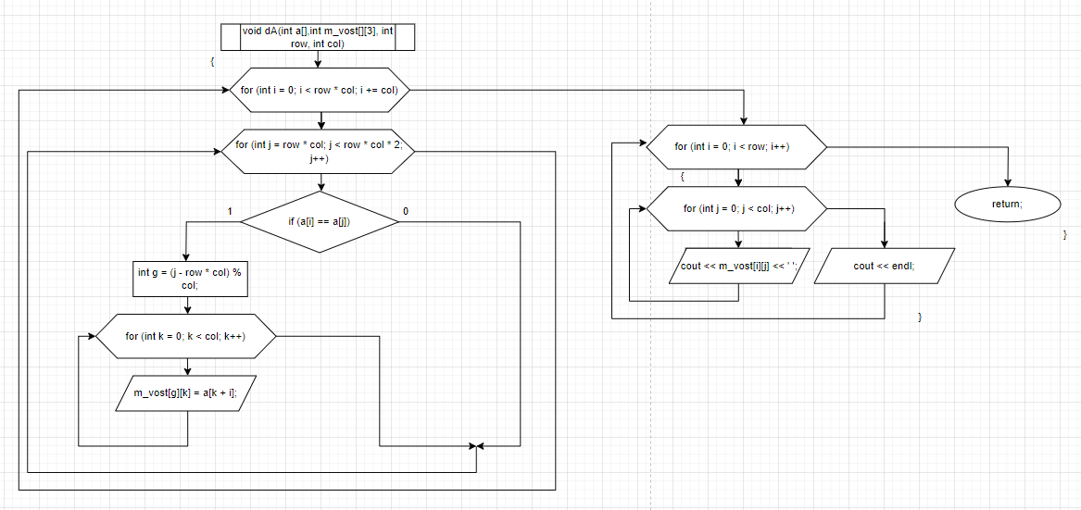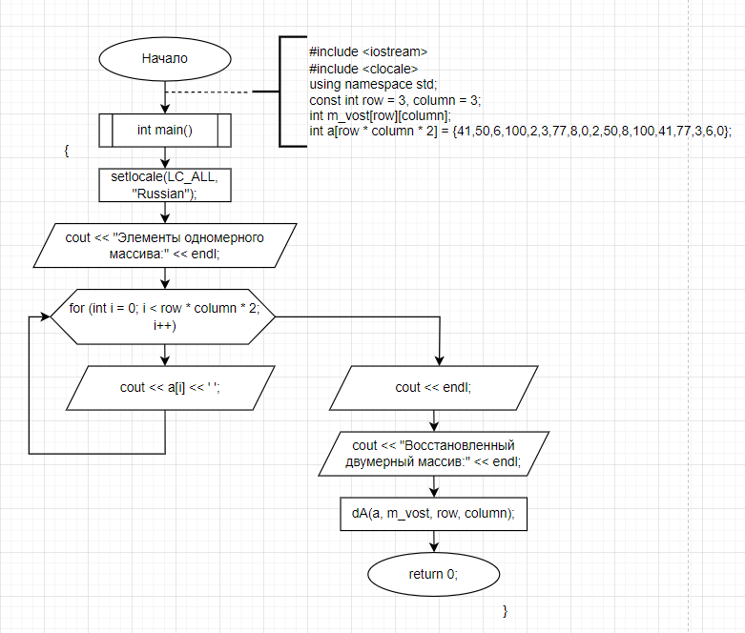

**Код программы**

